14 – Analise o diagrama de comando e preencha o diagrama de funcionamento considerando o cilindro 1 e o cilindro 2 avançados.

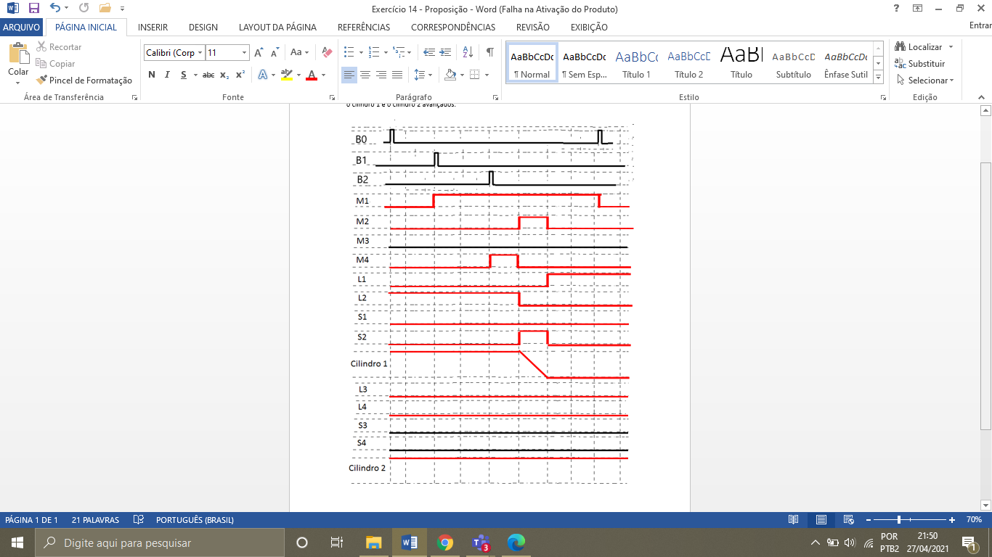

**ALUNO: JURANDIR FERNANDES DE MOURA**

**RA: 1260901823018**